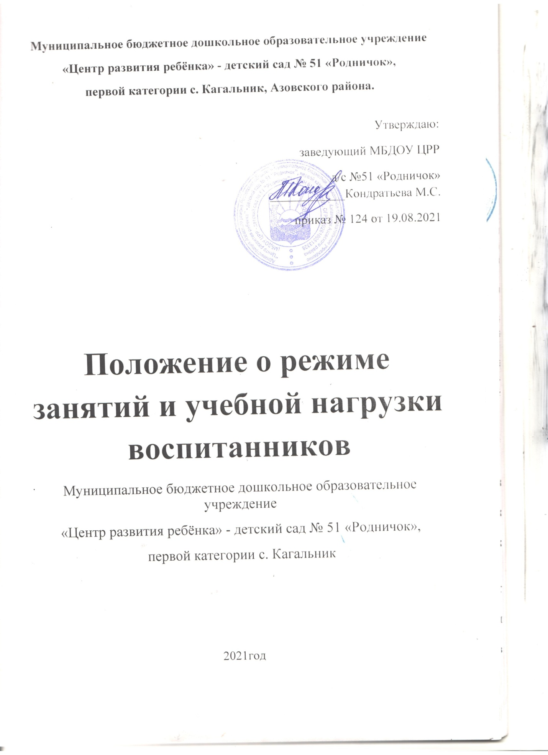

I. Общие положения
- Настоящее положение о режиме занятий и учебной нагрузки воспитанников Муниципального бюджетного дошкольного образовательного учреждения Центра развития ребенка - детского сада №51 «Родничок» с. Кагальник (далее МБДОУ).
- Настоящее Положение разработано на основании Федерального закона Российской Федерации от 29.12.2012 № 273-ФЗ «Об образовании в Российской Федерации», Постановления главного государственного санитарного врача Российской Федерации от 28.09.2020 №28 «Об утверждении санитарных правил СП 2.4.3648-20 «Санитарно-эпидемиологические требования к организациям воспитания и обучения, отдыха и оздоровления детей и молодежи», Постановлением главного государственного санитарного врача Российской Федерации № 2 от 28.01.2021г. «Об утверждении санитарных правил и норм СанПиН 1.2.3685-21 «Гигиенические нормативы и требования к обеспечению безопасности и (или) безвредности для человека факторов среды обитания», приказом Министерства просвещения Российской Федерации от 31.07.2020 № 373 «Об утверждении Порядка организации и осуществления образовательной деятельности по основным общеобразовательным программам – образовательным программам дошкольного образования», Устава Учреждения и других нормативно-правовых актов.
- Настоящее Положение является обязательным для старшего воспитателя, педагогических работников, младших воспитателей.
- Режим функционирования Учреждения согласовывается с Учредителем и определяется Уставом и иными локальными нормативными актами Учреждения.
- Положение регламентирует режим занятий и объем образовательной нагрузки (количество, продолжительность образовательной деятельности) с целью соблюдения установленных санитарно-гигиенических требований при реализации федерального государственного образовательного стандарта дошкольного образования.

II. Режим функционирования МБДОУ
- МБДОУ функционирует ежедневно, в режиме полного дня - 12-часового пребывания детей. Режим работы с.6:30 до 18:30 (12 часов).
- Выходные дни - суббота, воскресенье, нерабочие праздничные дни, установленные законодательством Российской Федерации
- Продолжительность учебного года с 1 сентября по 31 мая - 36 недель. Если 1 сентября приходится на выходной день, то в таком случае учебный год начинается в следующий за ним рабочий день
- В летний период учебные занятия не проводятся. Рекомендуется проводить спортивные и подвижные игры, спортивные праздники, экскурсии во время прогулки.

III. Организация образовательного процесса
- Занятие является одной из форм непосредственно образовательной деятельности (далее НОД), которое рассматривается как - занимательное дело, без отождествления его с занятием как дидактической формой учебной деятельности. Это занимательное дело основано на одной из специфических детских деятельностей (или нескольких таких деятельностях - интеграции различных детских деятельностей), осуществляемых совместно с взрослым, и направлено на освоение детьми одной или нескольких образовательных областей (интеграция содержания образовательных областей).
- Реализация «Занятия», как дидактической формы учебной деятельности, рассматривается только в старшем дошкольном возрасте. При организации образовательного процесса используется интегративный подход в соответствии с возрастными возможностями и особенностями воспитанников, спецификой и возможностями образовательных областей.
- Формы организации занятия:
для детей с 1,5 до 3 лет - подгрупповая, индивидуальная;
для детей с 3 до 7 лет - подгрупповая, фронтальная, индивидуальная.

IV. Режим занятий
- Продолжительность занятий должна соответствовать возрастным особенностям воспитанников МБДОУ.
- Для детей раннего возраста от 1,5 до 3 лет длительность непрерывной непосредственно образовательной деятельности не должна превышать 10 мин.
- Допускается осуществлять образовательную деятельность в первую и во вторую половину дня (по 8 - 1 0 минут). Допускается осуществлять образовательную деятельность на игровой площадке во время прогулки.

- Продолжительность занятий (НОД) для детей дошкольного возраста:
от 3 до 4-х лет - 15 минут
от 4-х до 5-ти лет - 20 минут,
от 5 до 6-ти лет - 25 минут,
от 6-ти до 7-ми лет - 30 минут.
- Образовательная деятельность (занятия) в первой половине дня:
- Образовательную деятельность, требующую повышенной познавательной активности и умственного напряжения детей, следует организовывать в первую половину дня (кроме понедельника) Для профилактики утомления детей рекомендуется проводить физкультурные, музыкальные занятия, ритмику и т.п.
- Максимально допустимый объем образовательной нагрузки в первой половине дня не должен превышать:
в младшей группе - 30 минут (не более 2-х занятий)
и средней группе - 40 минут (не более 2-х занятий)
в старшей группе - 45 минут (не более 2-х занятий)
в подготовительной - 1,5 часа (не более 3-х занятий)
- В середине непосредственно образовательной деятельности статического характера проводятся физкультурные минутки
- Между занятиями (периодами непрерывной образовательной деятельности) необходимо соблюдать перерывы - длительностью не менее 10 минут.
- Образовательная деятельность (занятия) во второй половине дня.
- Образовательная деятельность с детьми старшего дошкольного возраста может осуществляться во второй половине дня после дневного сна.
- Образовательная деятельность во второй половине дня может быть направлена на физическое и художественно-эстетическое развитие детей: рисование, лепка, аппликация, ознакомление с художественной литературой, конструирование и ручной труд, музыка.
- Продолжительность образовательной деятельности во второй половине дня должна составлять не более 25-30 минут в день.

V. Режим организации и проведения физкультурных занятий
- С детьми третьего года жизни занятия по физическому развитию осуществляются подгруппами. Количество детей в подгруппе - 8 -15 человек.
Место проведения - в групповом помещении или физкультурном зале
Количество занятий - 2-3 раза в неделю,
Длительность занятия: 10-15 минут.
- Занятия по физическому развитию основной образовательной программы для детей в возрасте от 3 до 7 лет организуются не менее 3-х раз в неделю
- Длительность занятий зависит от возраста детей и составляет:
от 3 до 4 лет - 15 минут
от 4 до 5 лет - 20 минут
от 5 до 6 лет - 25 минут
от 6 до 7 лет - 30 минут
- 1 раз в неделю для детей 5 - 7 лет следует круглогодично организовывать занятия по физическому развитию детей на открытом воздухе. Их проводят только при отсутствии у детей медицинских противопоказаний и наличии у детей спортивной одежды, соответствующей погодным условиям.
- В теплое время года при благоприятных метеорологических условиях непосредственно образовательную деятельность по физическому развитию рекомендуется организовывать на открытом воздухе.

VI. Режим проведения занятий по дополнительному образованию
- В МБДОУ предусмотрены занятия по дополнительному образованию, которые являются дополнительными совместными мероприятиями педагога с детьми, позволяющие более полно реализовать вариативное обучение и усилить дошкольный компонент через занятия по выбору (факультативные, индивидуальные, студийные и кружковые).
- Максимально допустимый объем недельной образовательной нагрузки по реализации дополнительных образовательных программ, для детей дошкольного возраста составляет:
с детьми 4-го года жизни — не более 15 минут, 1 раз в неделю;
с детьми 5-го года жизни - не более 20 минут, 1-2 раза в неделю;
с детьми 6-го года жизни - не более 25 минут, 1-2 раза в неделю;
с детьми 7-го года жизни - не более 30 минут, 2 раза в неделю.
- Количество занятий по дополнительному образованию в учебном плане определено на 1 ребенка. Например, воспитанник подготовительной к школе группы, согласно примерному плану, может посещать не более 2 факультативных занятий из перечня предлагаемых образовательным учреждением услуг.

VII. Документация
- Режим занятий регламентируется расписанием занятий, разрабатывается самостоятельно, ежегодно и утверждается руководителем МБДОУ.
- Годовой календарный учебный план разрабатывается самостоятельно, ежегодно, утверждается руководителем МБДОУ и согласовывается с Учредителем.
- Срок данного положения не ограничен. Положение действует до внесения изменений в Постановление Главного государственного санитарного врача РФ от 15.05.2013 года № 26 «Об утверждении СанПиН 2.4.1.3049 - 13».

